**江苏省仪征中学2022-2023学年度第一学期高一物理学科导学案**

专题 与斜面、曲面相结合的平抛运动

研制人：夏雪芬 审核人：何青

班级：__________姓名：____________学号：____________授课日期：2023.1.4

本课在课程标准中的表述：了解平抛运动与斜面、曲面相结合问题的特点。

**[学习目标]**

1.了解平抛运动与斜面、曲面相结合问题的特点.

2.熟练运用平抛运动规律解决相关问题．

**[课前预习]**

|  |  |  |
| --- | --- | --- |
| 运动情形 | 题干信息 | 分析方法 |
| 从空中水平抛出垂直落到斜面上 | 速度方向 | 分解速度，构建速度三角形  *vx*＝*v*0  *vy*＝*gt*  *θ*与*v*0、*t*的关系：  tan *θ*＝＝ |
| 从斜面水平抛出又落到斜面上 | 位移方向 | 分解位移，构建位移三角形  *x*＝*v*0*t*  *y*＝*gt*2  *θ*与*v*0、*t*的关系：  tan *θ*＝＝ |

**[课堂学习]**

**一、与斜面有关的平抛运动**

例1：如图所示，小球以*v*0＝15 m/s的水平初速度向一倾角为37°的斜面抛出，飞行一段时间后，恰好垂直撞在斜面上．求这一过程中：(不计空气阻力，*g*取10 m/s2，sin 37°＝0.6，cos 37°＝0.8)

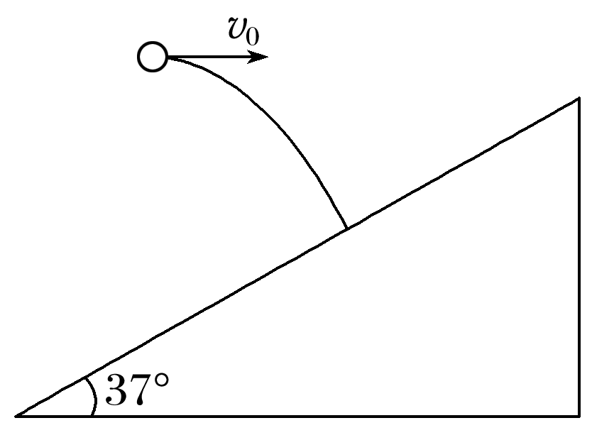(1)小球在空中的飞行时间*t*；

(2)抛出点距撞击点的高度*h*.

例2：跳台滑雪是一项勇敢者的运动，它需要利用山势特点建造一个特殊跳台．一运动员穿着专用滑雪板，不带雪杖，在滑雪道上获得较高速度后从A点沿水平方向飞出，在空中飞行一段距离后在山坡上B点着陆，如图所示．已知可视为质点的运动员从A点水平飞出的速度v0＝20 m/s，山坡可看成倾角为37°的斜面，不考虑空气阻力(g＝10 m/s2，sin 37°＝0.6，cos 37°＝0.8)，求：

(1)运动员在空中的飞行时间*t*1；(2)运动员从飞出至落在斜面上的位移大小*s*；

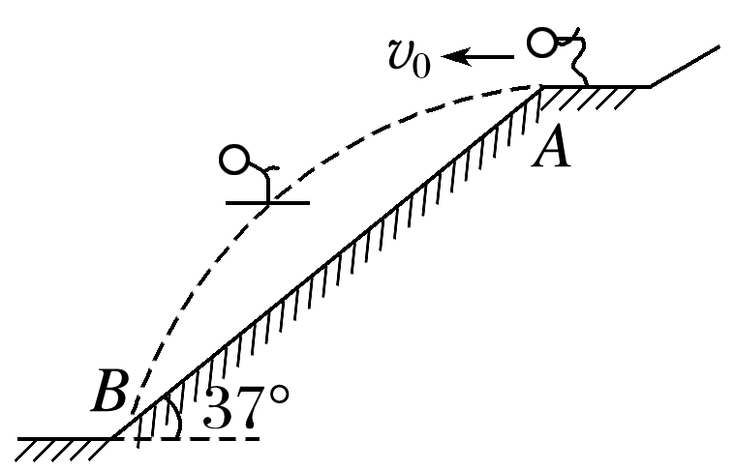(3)运动员落到斜面上时的速度大小*v*；(4)运动员何时离斜面最远．

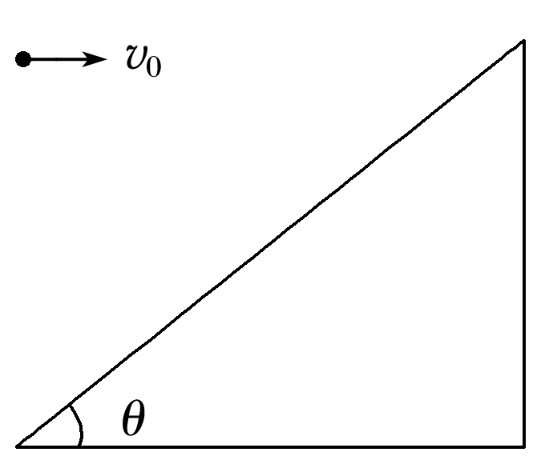例3：如图所示，若质点以初速度*v*0正对倾角为*θ*＝37°的斜面水平抛出，要求质点到达斜面时位移最小，则质点的飞行时间为(重力加速度为*g*，tan 37°＝)(　　)

A. B. C. D.

知识总结



1．在分析与斜面有关的平抛运动问题时，注意分析题干信息，强调的是速度方向还是位移方向，然后进行分解并利用两分量与已知角关系求解．

|  |  |  |
| --- | --- | --- |
| 运动情形 | 题干信息 | 分析方法 |
| 斜面外开始，要求以最短位移打到斜面 | 位移方向 | 分解位移  *x*＝*v*0*t*  *y*＝*gt*2  tan *α*＝＝ |
| 斜面外开始，沿斜面方向落入斜面 | 速度方向 | 分解速度  *vx*＝*v*0  *vy*＝*gt*  tan *α*＝＝ |

2．与斜面有关的平抛运动拓展

**二、平抛运动与曲面相结合**

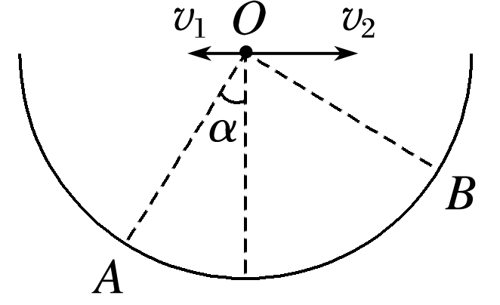例4：如图所示，在竖直放置的半球形容器的中心*O*点分别以水平初速度*v*1、*v*2沿相反方向抛出两个小球1和2(可视为质点)，最终它们分别落在圆弧上的*A*点和*B*点，已知*OA*与*OB*互相垂直，且*OA*与竖直方向成*α*角，则两小球的初速度之比为(　　)

1. tan *α* B．cos *α*

C．tan *α* D．cos *α*

例5：如图所示，一小球从一半圆轨道左端*A*点正上方某处开始做平抛运动(小球可视为质点)，运动过程中恰好与半圆轨道相切于*B*点．*O*为半圆轨道圆心，半圆轨道半径为*R*，*OB*与水平方向的夹角为60°，重力加速度为*g*，则小球抛出时的初速度为(　　)

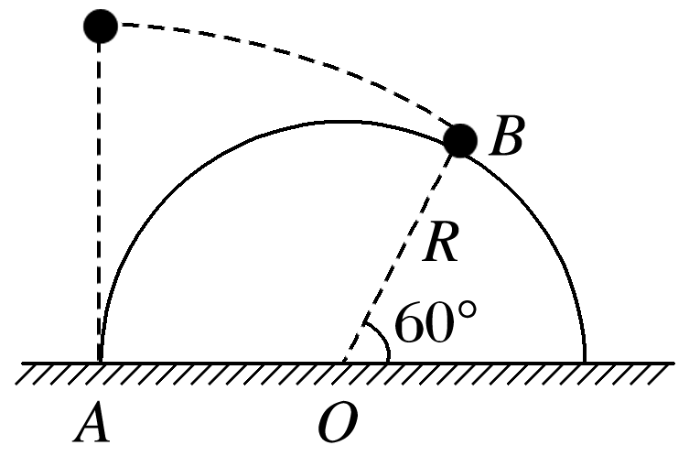A. B.

C. D.

**[课后作业]** 完成课后作业

**[课后感悟]**____________________________________________________________________

________________________________________________________________________________